Guayaquil, Junio del 2018

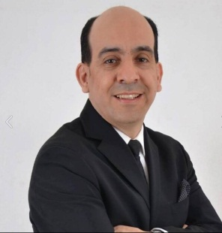

Dr. Roberto Blum Andrade
Buenas tardes,
Estimados, Sres.

Te queremos dar la bienvenida a la Gran Familia Sociedad Médica Estética del Ecuador y reconocer tu entusiasmo por querer iniciar un camino de éxitos en Felow Internacional de Manejo de Extracción quirúrgica y no quirúrgica de Granulomas con diferentes estudios tanto a nivel facial como corporal, que estamos seguros, estará lleno de grandes satisfacciones.

La Sociedad Médica Estética del Ecuador cuenta con cursos, innovadores en América Latina y con productos de alta calidad, formación, asesoría y apoyo, así como un atractivo plan de reconocimientos.

Temario del curso:

- Anatomía

- Materiales de relleno alógeno, su historia y cuánto tiempo

- Zonas más complicadas

- Zonas donde se implanta

- Complicaciones más frecuentes, temprano y tardías

- Terapéutica, medicas, no quirúrgicas, quirúrgicas, regenerativa.

- Trucos y tips

- Manejo de placa antibacterial

- Vacunación post implantes

- Células madres

- Dietas y eliminación

- Cuatros tipos de alimentos

- Guía nutricional

- Extracción no quirúrgicas

- Manejo de nódulos y granulomas extraídos

- Practica en vivo con el paciente a nivel facial y corporal

- Facilitadores: Dr. Roberto Blum Andrade, Dr. Saverio Di Blasi

El curso consta con su acreditación respectiva, diploma asistencia, coffea break, brindis de clausura y examen escrito o práctico, tenemos un cupo mínimo de participantes

REQUISITOS :

- Curriculum Vitae
- 2 Fotos tipos carnet
- Certificado de Médico
- Carnet de colegio de Médicos

Dirigido: Médicos Generales, Cirujanos Plásticos, Dermatólogos, médicos estéticos y afines.

- Fecha: 02,03 Junio/2018.

- Modalidad: Teórico-Práctico.

- Duración: 2 días.

- Costos: 1500$ Nacionales y Extranjeros. (forma de pago) 50% anticipo y 50% tres días antes del curso.

- Traer el uniforme de cirugía (bata o kimono).

- Horario: 9:00am-6:00pm.

- Lugar: Guayaquil-Ecuador, Calle Primera 103 entre Bálsamos y Circunvalación Norte, Urdesa Central. (Hospiblum)

El éxito depende de ti, porque tu dedicación, entrega y entusiasmo serán lo que te lleve a lograr tus metas.

Atrévete a iniciar tu propio negocio, supera tus expectativas y descubre lo exitoso que vive en ti.

Sin otro particular, le saluda cordialmente.

Atentamente

Dr. Roberto Blum Andrade
Sociedad Medica Estética del Ecuador
Firma

MAYOR
INFORMACIÓN:

(+593) (04) 2385902
Alexander Jiménez

Correo Electrónico:
coordinacion@somede.com
